作业四：状态建模
在前面我们已经比较全面的剖析了系统的对象结构及其相关关系（类模型）。接下来将继续从另一个角度研究此系统，即检查对象及其关系随着时间的变化（状态模型）。
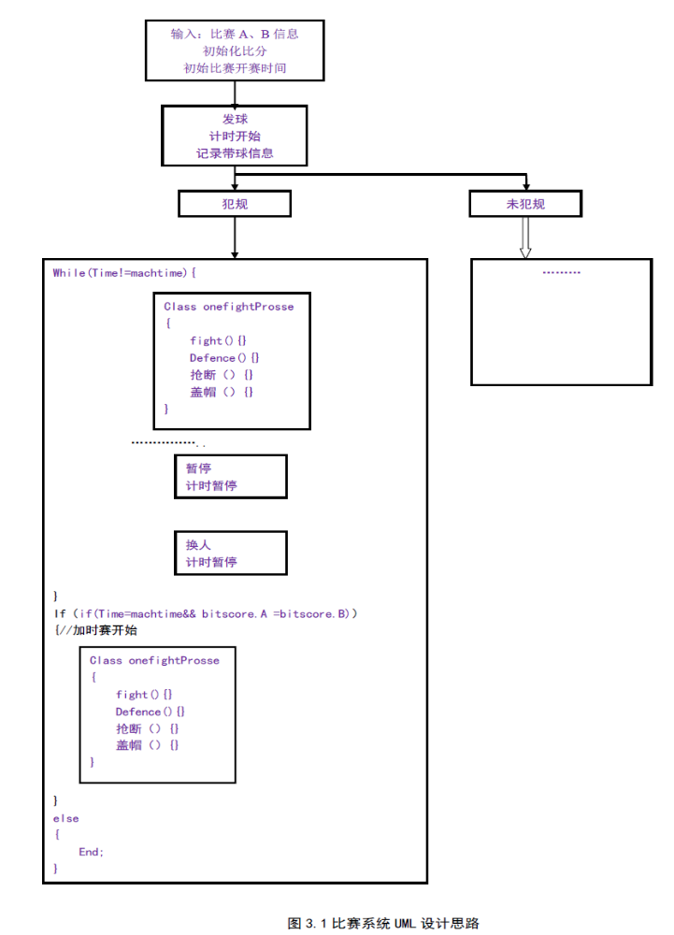
首先我们先研究研究本篮球比赛系统的设计构思“假想图”，在这个图中我们可以看到每一场比赛每个时间发生的“事件”和“状态”。

状态模型描述描述响应外部激励而发生的操作序列，而不是描述操作做了什么，对什么进行操作，或操作是如何实现的。状态模型由多个状态图组成，每个类对应一个状态图，描述对应程序来说是重要的那些时序行为。状态图是一个标准的计算机概念（有限状态机的图形表示法），联系起时间和状态。事件表示外部激励，状态表示对象的取值。
事件是指在某个时刻发生的事情，如本篮球赛比赛系统中，初始化时间（TimerInit）、开始计时（TimerBegin）、时间暂停（TimerPause）、进球（shot_in）、未进球（shot_out）、犯规（foul）、换人（exchangeplayer）等。
状态是对象取值和链接的抽象。根据对象的总体行为，将取值和链接的集合组成一个状态。在UML中，状态的表示方法——其中包含可选状态名的圆角方框，现在设计约定是黑体在方框中部列出状态名，首字母大写。如本蓝球比赛系统设计中出现的状态：ReceivingBall（接球）、DrivingBall（运球）、PassingBall（传球）、ShottingBall（投球）、shotting_in（进球）、Shotting_out（未进球）、FreeShotting（任意球）等。
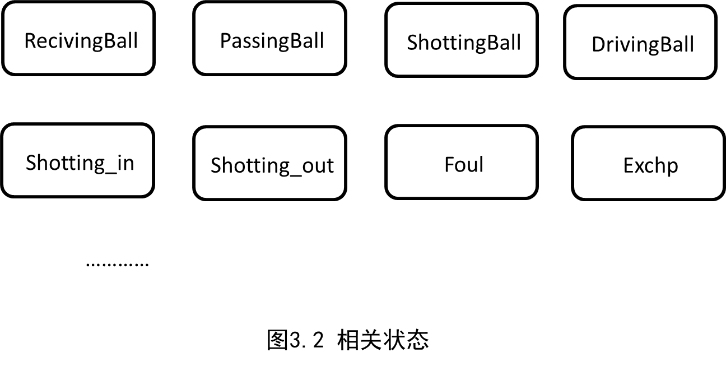

状态图的结点是状态，有向弧式状态间的迁移。状态图详细说明了由事件序列引起的状态序列。状态名在状态图的作用域内必须是唯一的。类中所有的对象都执行该类的状态图，状态图会建模对象的公共行为。可以通过直接解释实现状态图，或通过将语义转换成等效的程序代码来实现状态图。
状态模型包含了多个状态图，每个类一个状态图（当然是关键的类），状态体建模重要的时序行为。状态图必须匹配他们的接口——事件和警戒条件。单独的状态图可以通过传达事件，以及通过警戒条件的副作用进行交互。

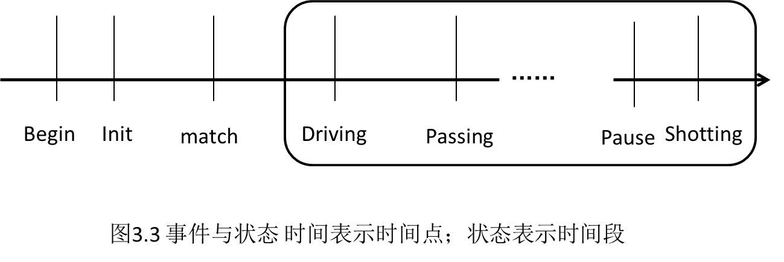

事件和状态两者都依赖于抽象的层次。可以用不同的方法刻画状态，这个状态有一个提示性的名称，并用自然语言描述其意图。
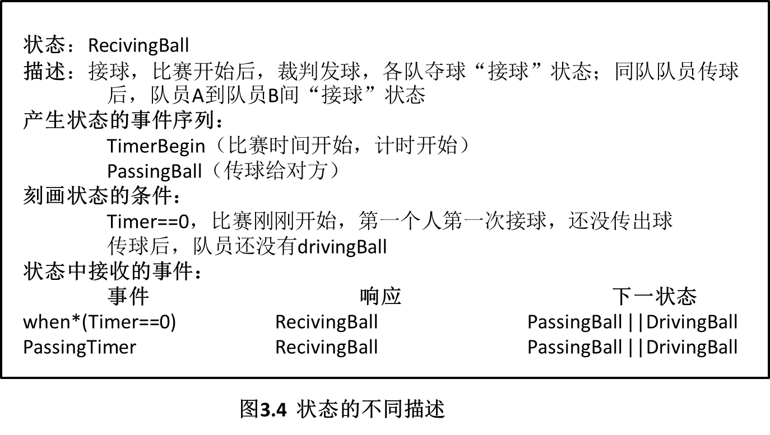

进入和退出活动，作为候选方法，要现实在前以上的活动，可以把活动绑定到某状态的入口和出口。两者表示法的表达能力没有太大的差异，所有进入某种状态的迁移经常会执行相同的活动，在这种情况下，更简洁的做法是把活动链接在状态上。
根据图3.2，下面我们继续研究一下状态与状态间转变的事件关系图：

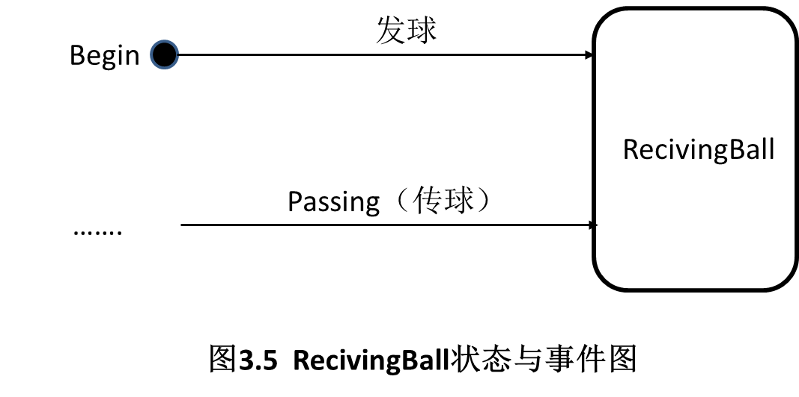

从图3.5我们可以清晰的认识到，“接球”状态的状态转换关系，比赛开始通过“发球”事件或是这个时刻计时器TimerInit（）信号，状态会进入接球状态（RecivingBall）；比赛过程中，队员与队员间有“传球”，也会自然进入“接球状态”。
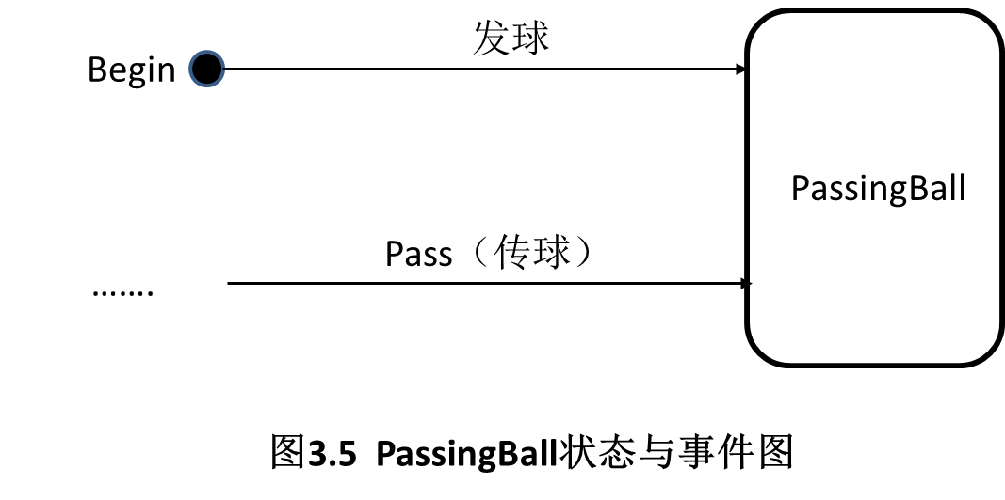

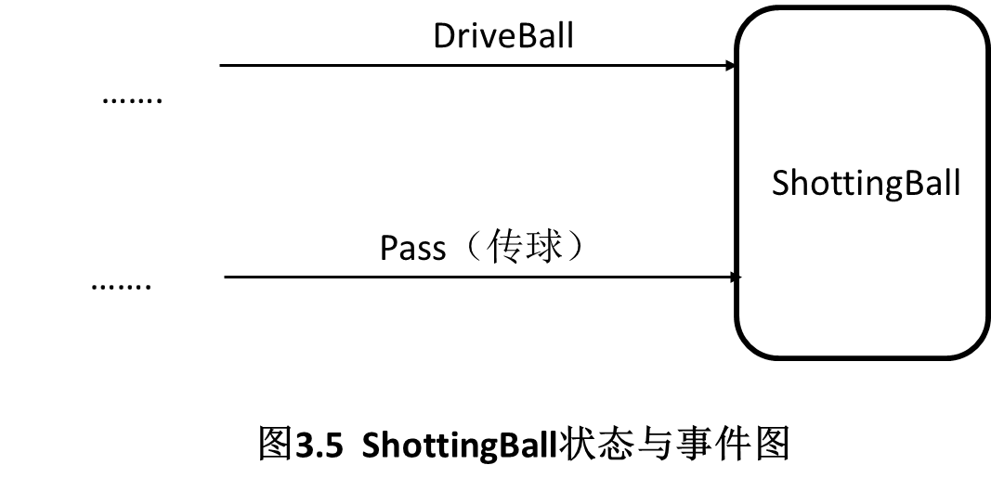

状态图是另一类UML元素。这个新类被称为行为元素，它们能够展示UML模型部件如何随时间变化。事物的一个普遍的现象是随着时间的流逝，都要经历变化。任何计算机系统也是如此。当系统与用户(也可能是其他系统)交互的时候，组成系统的对象为了适应交互要经历必要的变化。如果要对系统建立模型，那么模型中必须要反映出这种变化。

作业要求：画一下Macth类、Player类、timer类（对象）的状态转换图；

